附件2

黑龙江省科普基地申报使用说明

建议使用360安全浏览器（极速模式），请保持浏览器弹窗总是被允许弹出，否则将影响使用。
首次进入本系统申报项目时，请先注册申报单位（法人账号）用户，账号开通后，再注册申报人（个人用户）用户。用户注册操作说明请参见：http://111.41.51.120:8180/pmshlj/index.html#/listcontent?id=9d6143e9-24df-50c9-f7b9-cd522d61eaa1

注：浏览器不要设置拦截弹出窗口。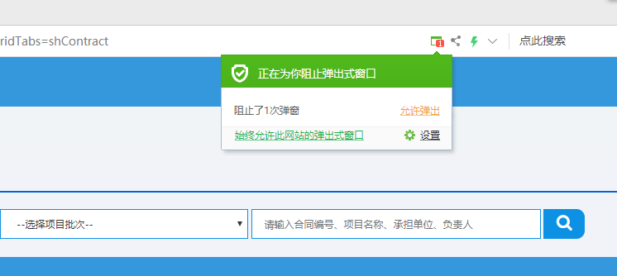

个人用户登录
打开黑龙江省科技创新服务平台http://111.41.51.120:8180/pmshlj/default.html
点击“登录”后点击“个人登录”
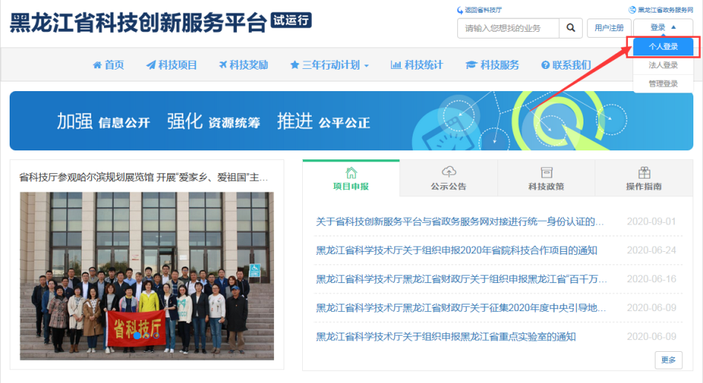
没有在政务服务网注册的请在个人登录下点击“注册”按钮，进行注册：
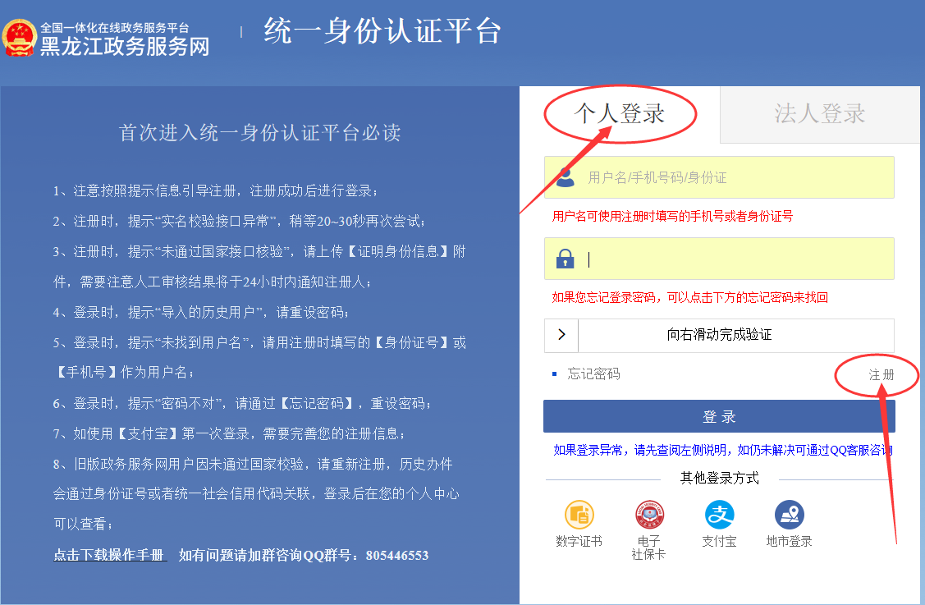
已经在政务服务网注册过的用户，请在个人登录下输入用户名和密码，完成验证，点击登录按钮。
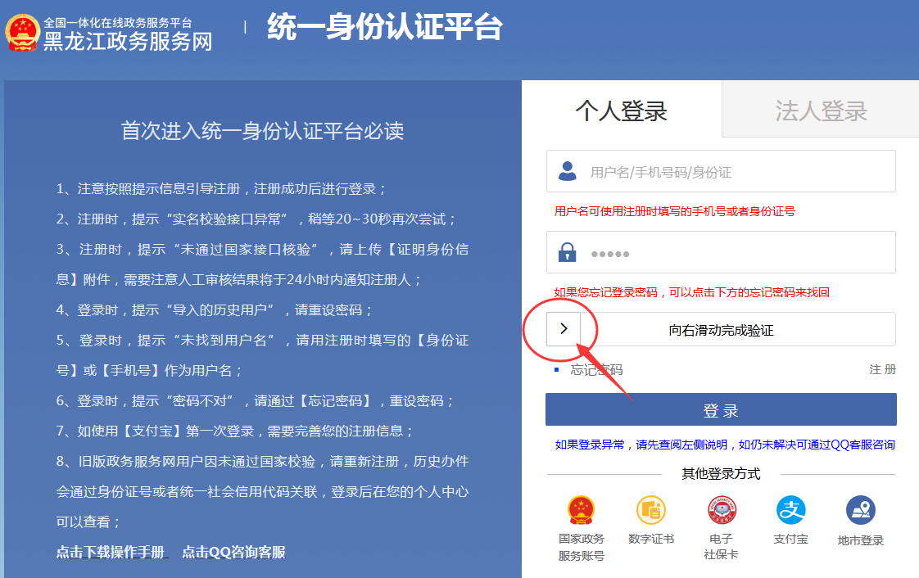
登录成功后，右上角会显示账号本人的“姓名”：
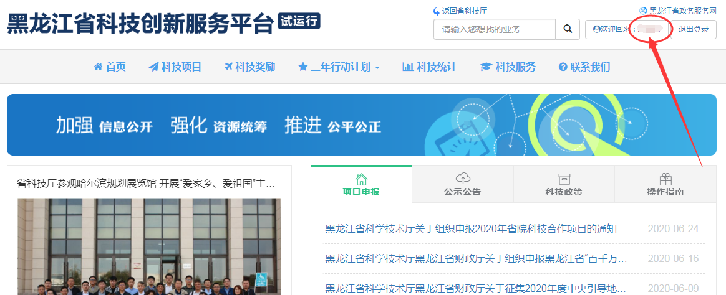

在线填报
点击首页上的“科技创新平台”-点击省科普基地的“在线办理”按钮，继续点击“在线申报”按钮进行填写。
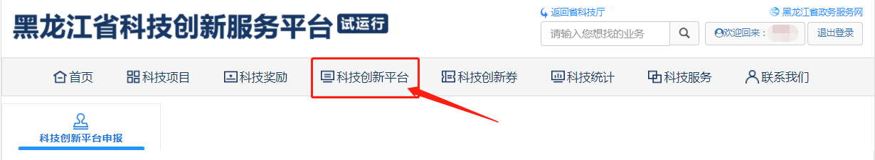
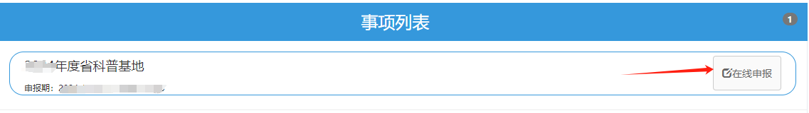
填写过程中请及时点击保存按钮。
当再次登录后，在“XXXX年度省科普基地”在线申报页面，在线申报右上角有个数字1，在本年度平台申报情况下方能看到单位名称/负责人的姓名：
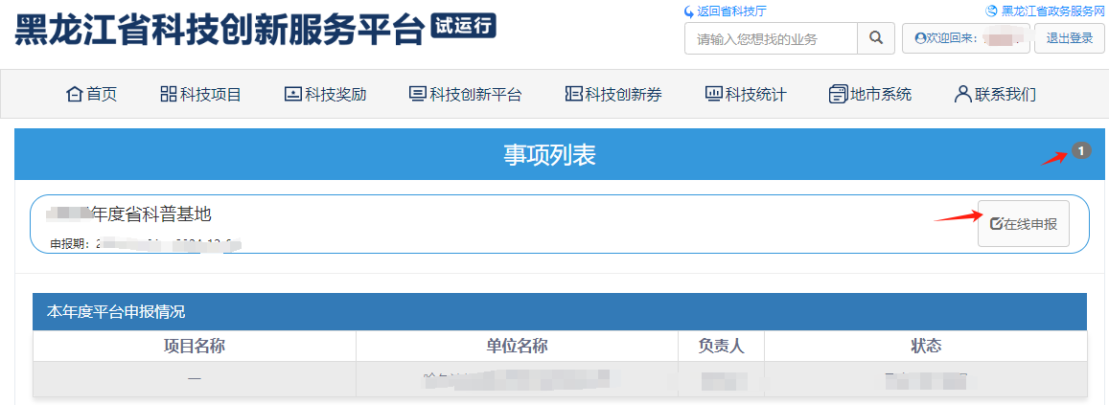
此时，请点击页面右上角“姓名”。点击左侧列表的“科技创新平台管理”——“我的平台”，点击“待上报平台列表”操作下的“填报”按钮继续填写。全部填好后，点击“保存”。
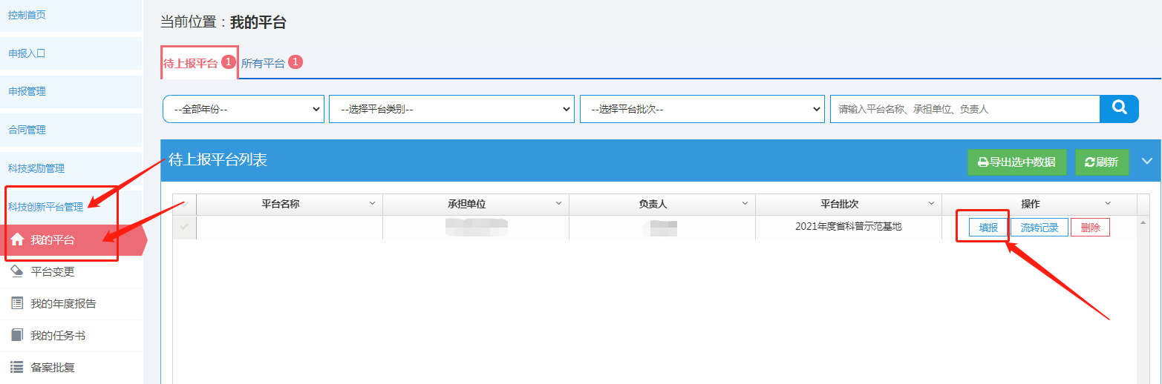
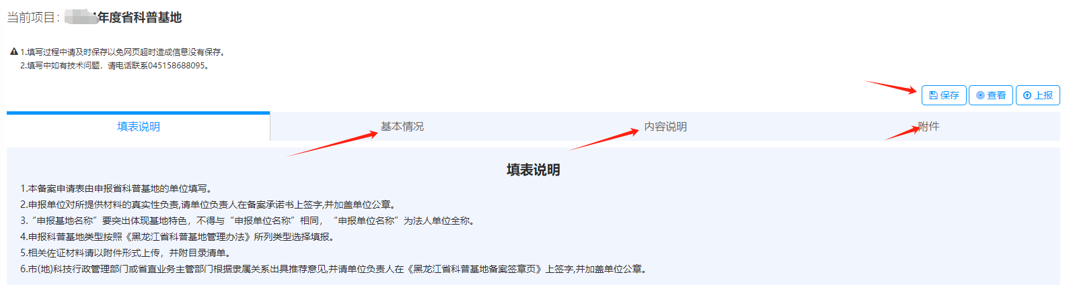
逐页填写相关内容，填写过程中请注意及时保存（点击右上角的“保存”按钮），避免网页超时。
基本信息页面有三项有“数据同步”按钮，其中，申报单位和法人信息如有变动，请先进行法人用户登录，找到单位信息，单位信息修改成功后，再进行个人登录回到本次申报中点击“数据同步”按钮；联系人/创作团队联系人信息如有变动，请到左侧列表中的用户信息——个人信息中进行修改，修改后回到申报页面点击“数据同步”按钮。
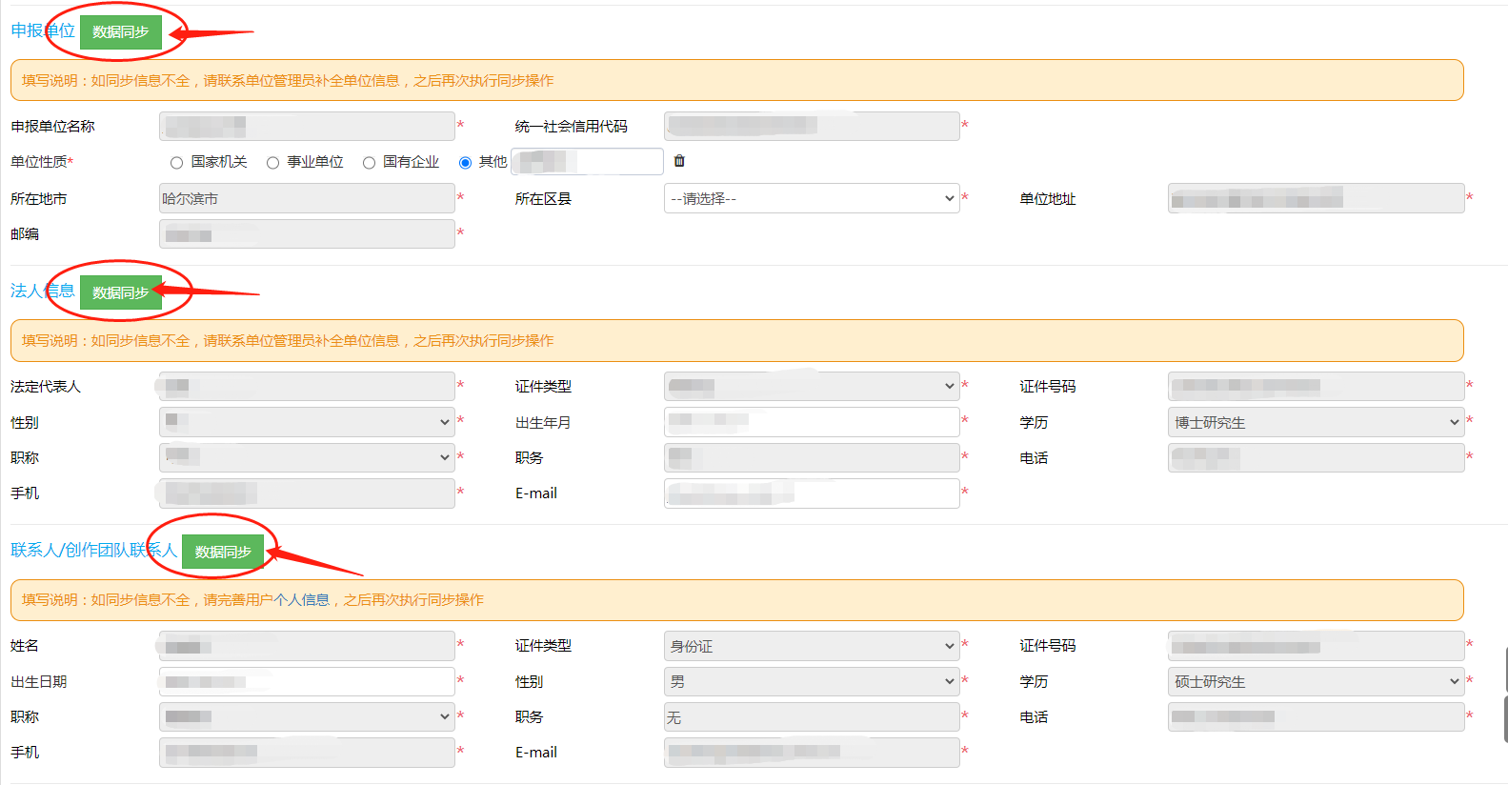
附件页面有模板下载，可以下载。带有红色必传字样的附件是一定要传的，没有红色必传字样的附件可以选传。请点击名称后面的绿色“添加附件”按钮进行上传。上传的文件的类型、大小有限制，请详细看每项附件对应的说明文字。添加附件后在相对应的附件下面会显示文件名称，右侧会有下载按钮和删除按钮，可根据实际需要点击操作。
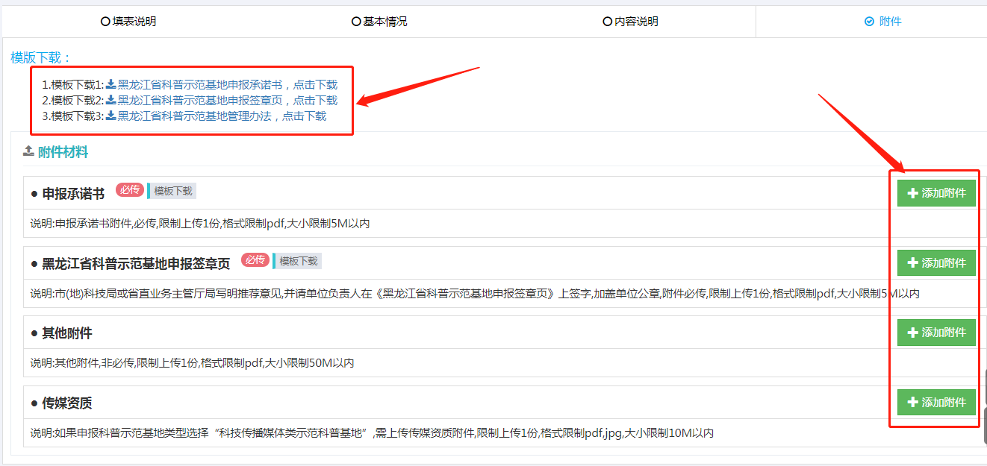
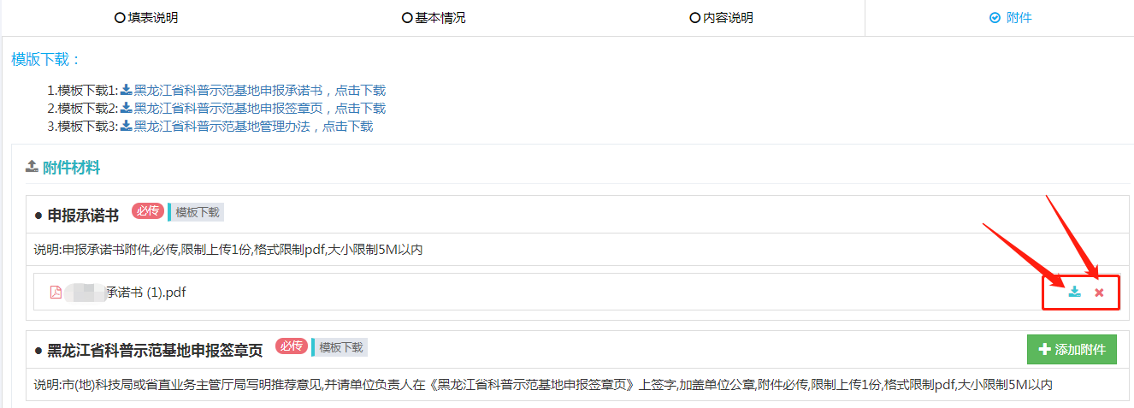

  - 查看
点击右上角的“查看”按钮，可在查看已填写内容，并可下载PDF（当科技厅人才处处员审核完成后，申报文本上会有相应的审核通过水印及二维码）。
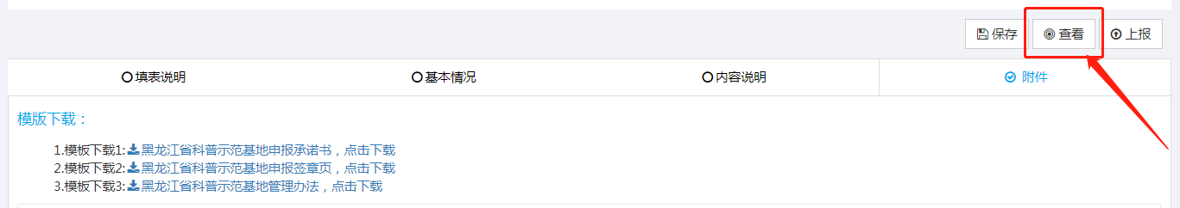
可点击右侧“快速导航”按钮快速定位到查看内容。可点击右侧的“下载PDF”按钮下载PDF。
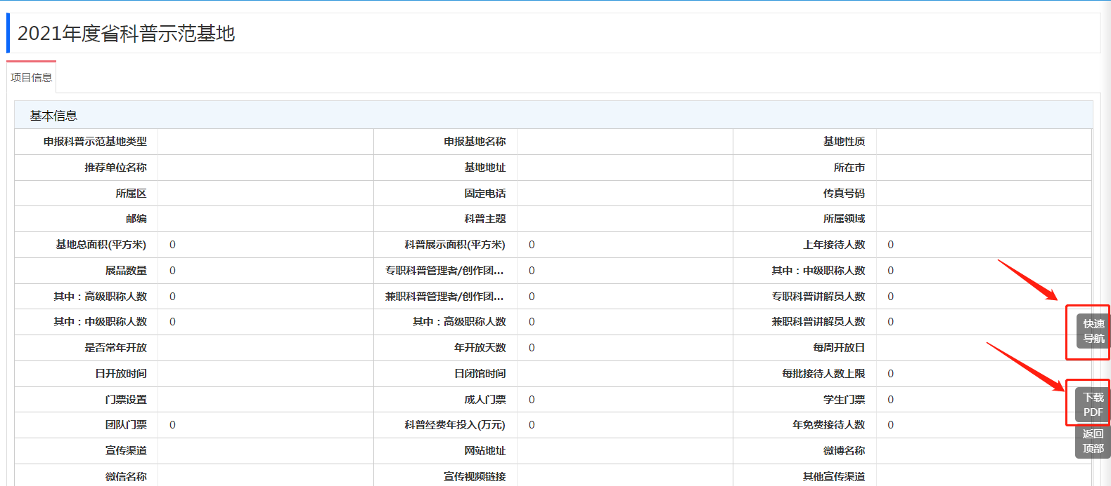

  - 上报
当填报内容填写完成后，可点击右上角的“上报”按钮，此时会对填写内容进行完整性的校验。可点击“手势”或者是点击“去修改”进行完善。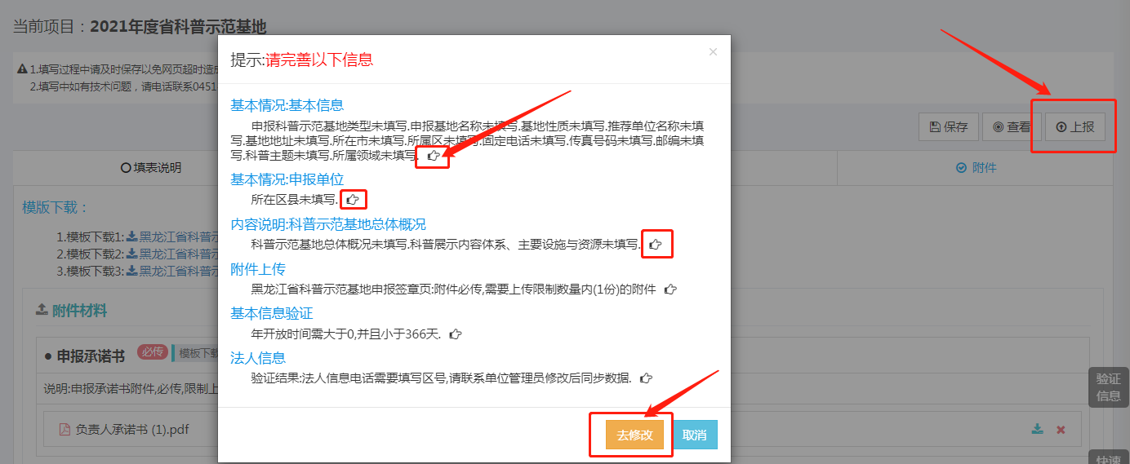
当弹出“审核流程”后，可点击蓝色“上报”按钮上报！上报成功后会弹出提示：操作成功！
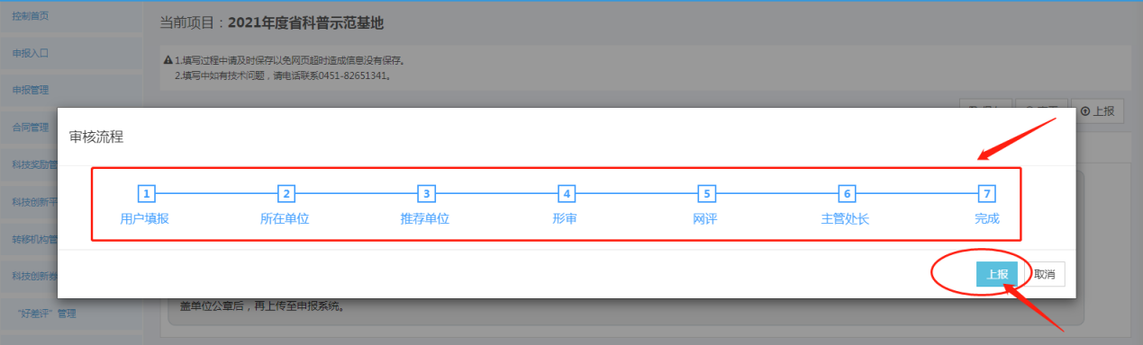
上报后，可点击“所有平台”，点击列表上的“流转记录”按钮，可查看具体申报所处状态及整体流转记录，显示当前流程及当前状态。也可以根据本列表的“流程阶段”了解平台的流程阶段。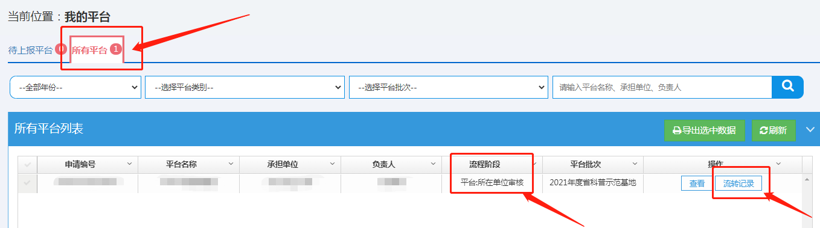
当上报后，看到“待上报平台”后数字显示1时，表示审核部门将本次的平台退回，需要继续填报重新提交。点击流转记录，流转记录对话框中会显示该平台当前的流程阶段/当前状态，以及退回意见。
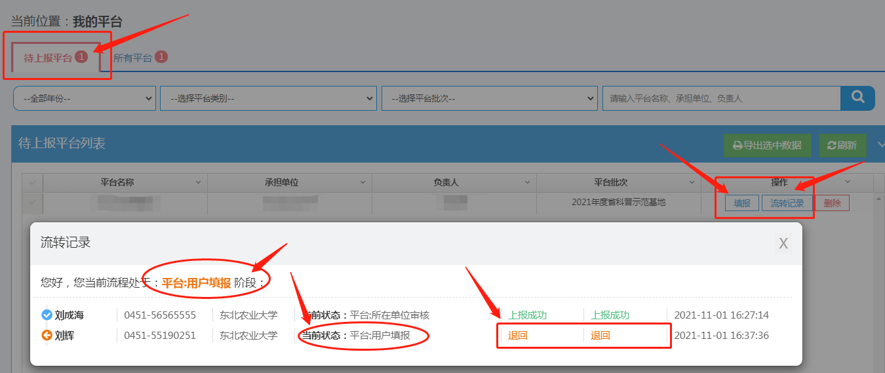

申报单位审核
点击“登录”后点击“法人登录”。
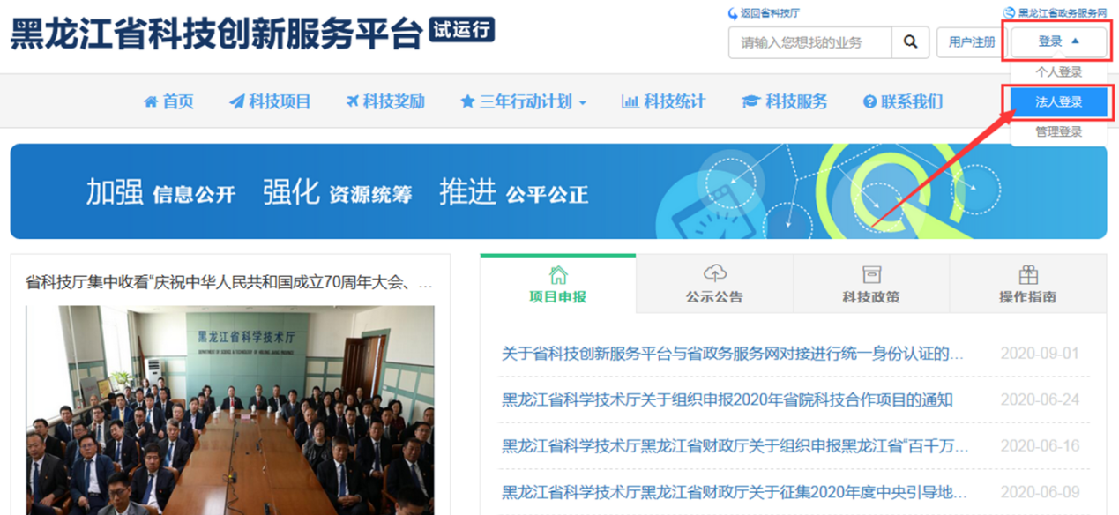
没有在政务服务网注册的请先点击“法人登录”后，点击“注册”按钮，进行注册：
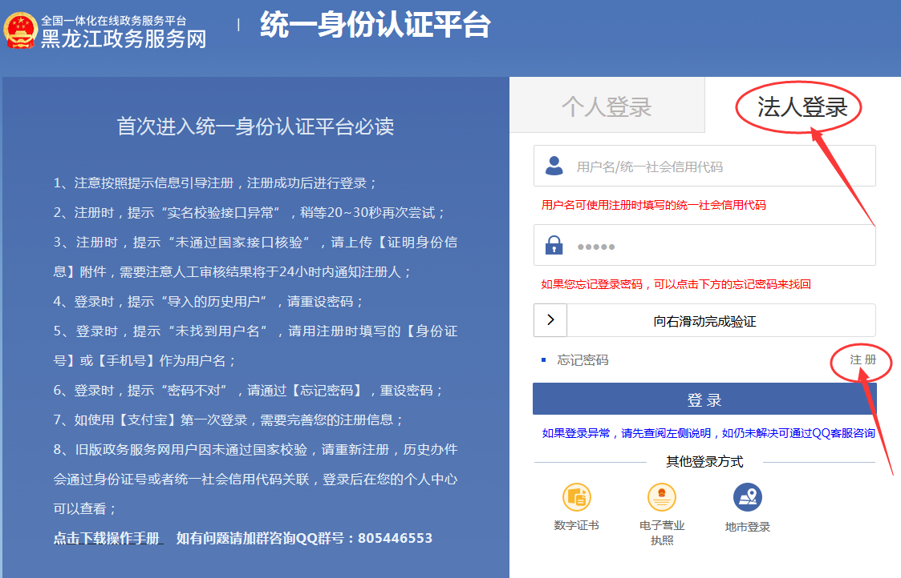 已经在政务服务网注册过的单位用户，请点击法人登录下输入用户名和密码，完成验证，点击登录按钮。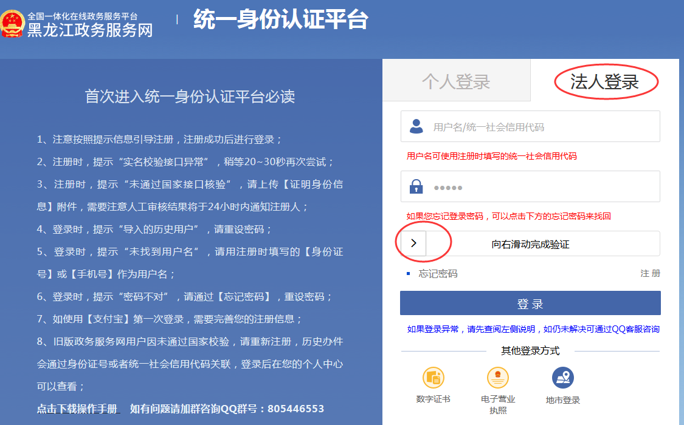
登录成功后，右上角会显示单位联系人的姓名：
点击右上角姓名。
点击左侧列表中的“科技创新平台管理”后，点击下方的“平台审核、查询”，在平台审核、查询中，有两个页面：分别是待审核平台和所有平台，待审核平台和所有平台后面都有红色数字显示。请点击“待审核平台”，在“待审核平台列表”的操作下方，分别有“审核”、“查看”及“流转记录”三个按钮。可分别点击查看。
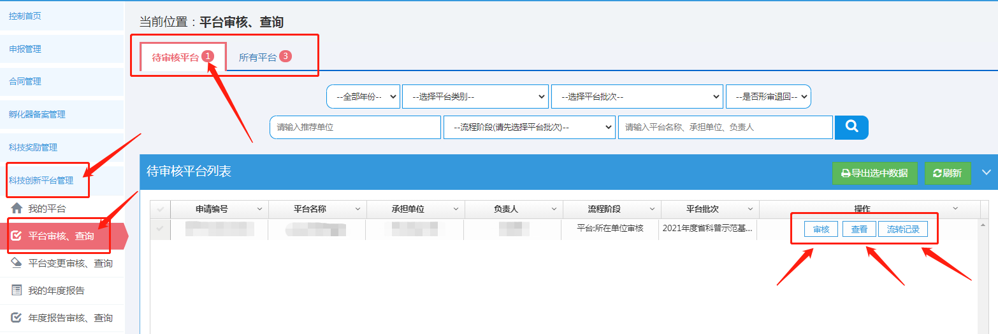

点击列表上的“查看”，会弹出负责人所填写的平台信息页面。当点击“审核”按钮时，弹出“审核结果确认”对话框，可选择“通过”、“退回”对申报信息进行审核并填写相应意见；点击通过：进入下一个审核阶段，点击退回：退回到填报用户。审核之后待审核平台后面的红色数字会减少。
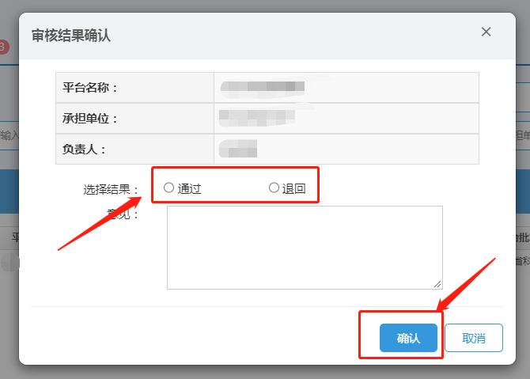

可点击右侧“导航栏”快速定位到查看内容。
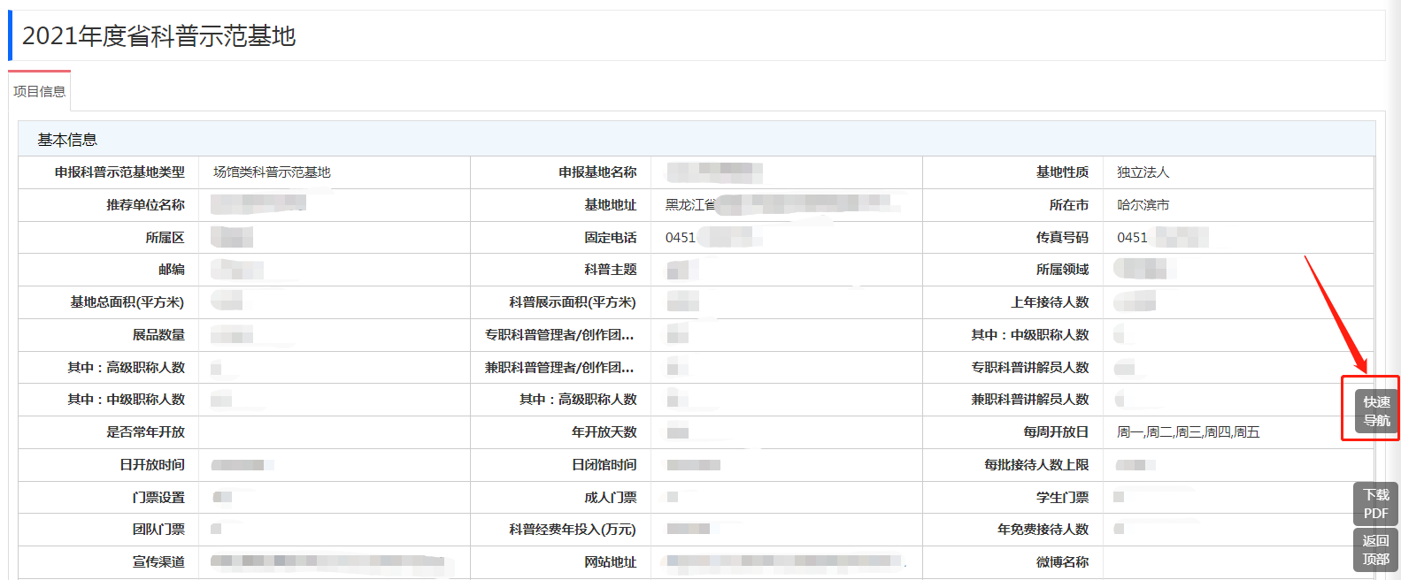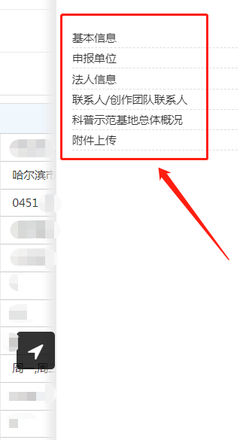
注：单位用户登录会验证单位信息的完整性，部分单位用户会弹出补全信息的提示：
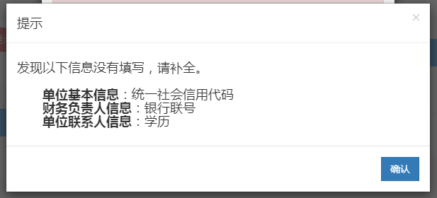
点击“确认”，跳转到申报单位信息修改页面：
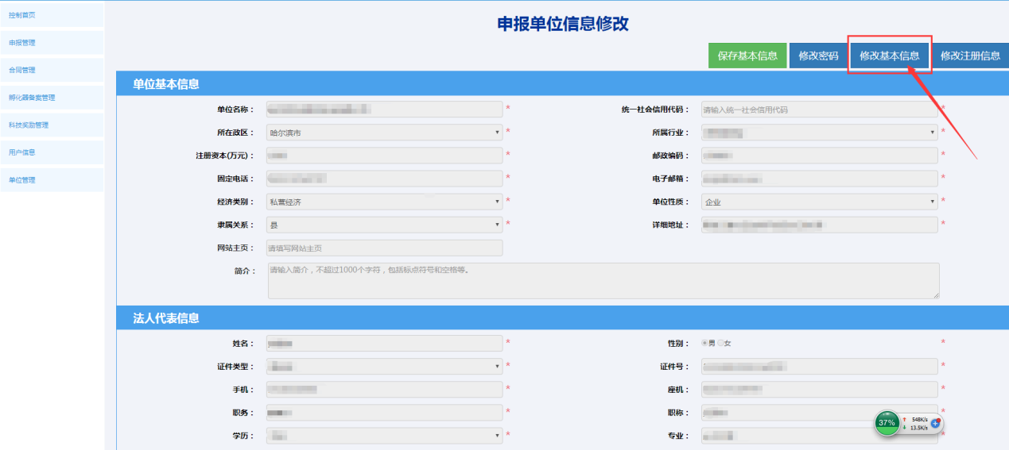
点击“修改基本信息”补充相应的内容后，点击“保存基本信息”按钮。
注:统一社会信用代码只能完善一次，请认真核对后再点击保存按钮。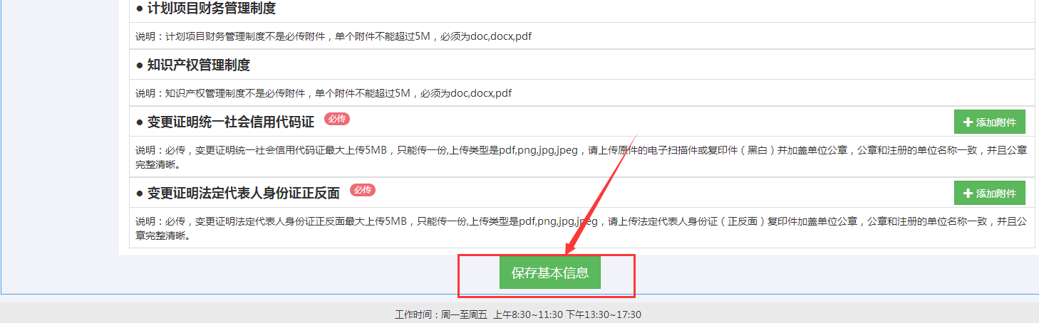
注：变更单位名称、法人代表姓名、身份证等信息，点击修改注册信息，修改信息后，必须上传下图中的2个相应附件，再点击保存注册信息并提交审核。提交后需等待系统审核人员审核。审核通过之后相关信息才会改变。
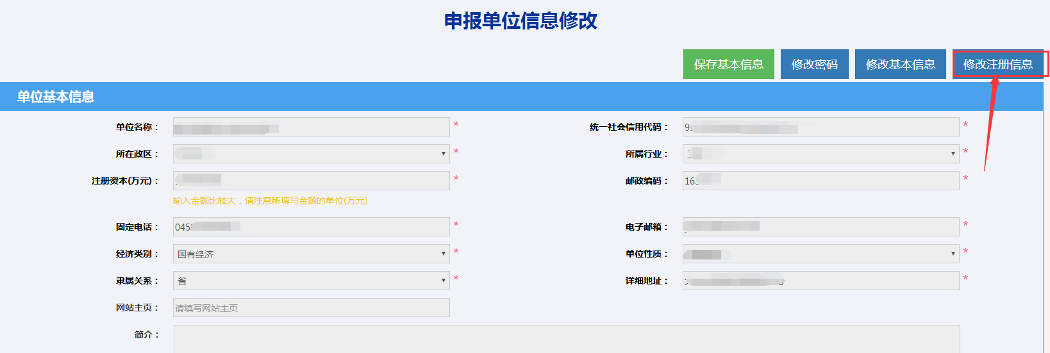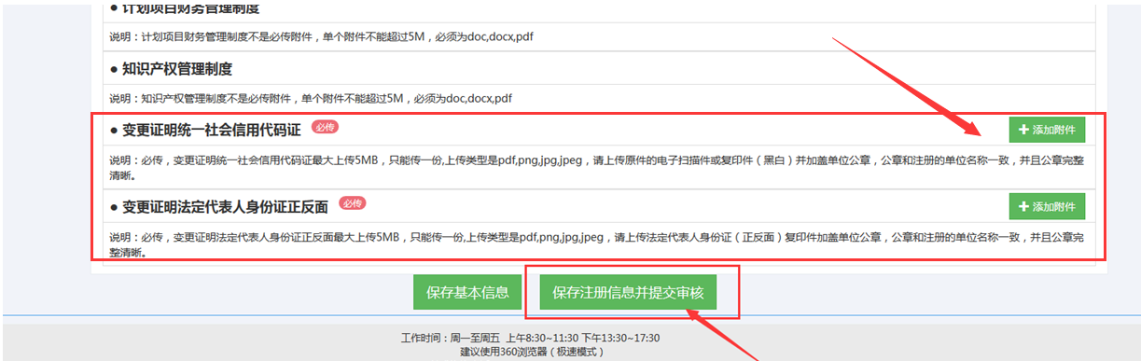

推荐单位审核
点击“登录”后点击“管理登录”。
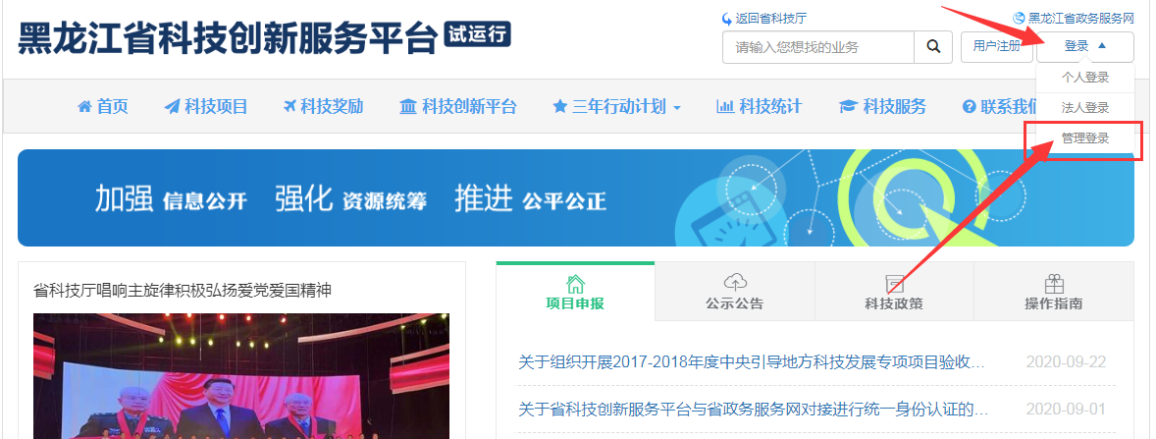
登录成功后，右上角会显示单位联系人的姓名：
点击右上角姓名。
点击左侧列表中的“科技创新平台管理”后，点击下方的“平台审核、查询”，在平台审核、查询中，有两个页面：分别是待审核平台和所有平台，待审核平台和所有平台后面都有红色数字显示。请点击“待审核平台”，在“待审核平台列表”的操作下方，分别有“审核”、“查看”及“流转记录”三个按钮。可分别点击查看。
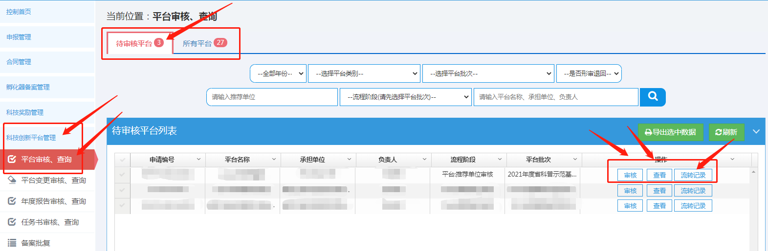
点击列表上的“查看”，会弹出负责人所填写的平台信息页面。当点击“审核”按钮时，弹出“审核结果确认”对话框，可选择“通过”、“退回”对申报信息进行审核并填写相应意见；点击通过：进入下一个审核阶段，点击退回：退回到填报用户。
在附件材料下，有申报用户上传的“签章页”附件，点击下图中箭头所示的“下载”按钮，下载成功后，点击下载按钮右侧的“x”按钮可以删除原附件。
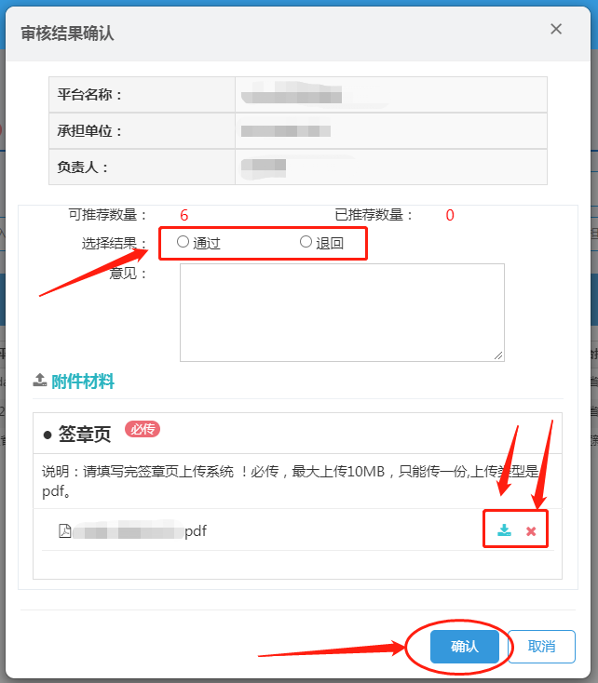
原附件删除成功后，在“签章页”右侧会有“添加附件”按钮。在之前下载的附件上出具意见并盖好公章后，点击“添加附件”按钮上传。
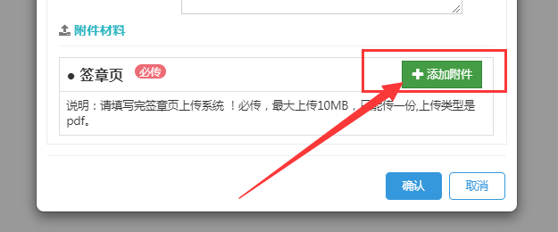
出现“上传成功”后，点击“确定”按钮。再点击“确认”按钮。
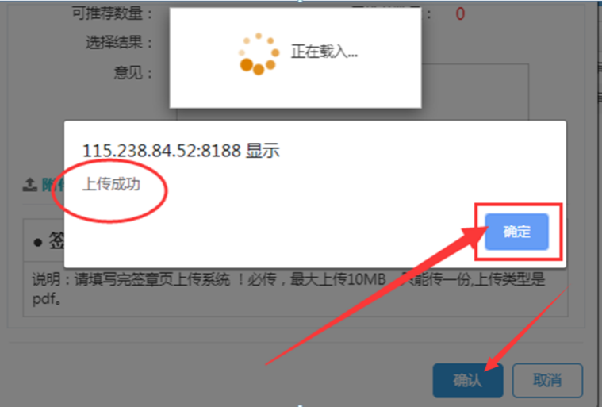
注：已经审核过的平台项目，可在“所有平台”页面进行查询。

